**HƯỚNG DẪN SỬ DỤNG PHẦN MỀM TUYỂN SINH - DÀNH CHO PHỤ HUYNH**

**I. Đăng ký mới**

1. PH truy cập vào trang http://tpcaolanh.vietschool.vn, bấm vào nút Đăng ký mới

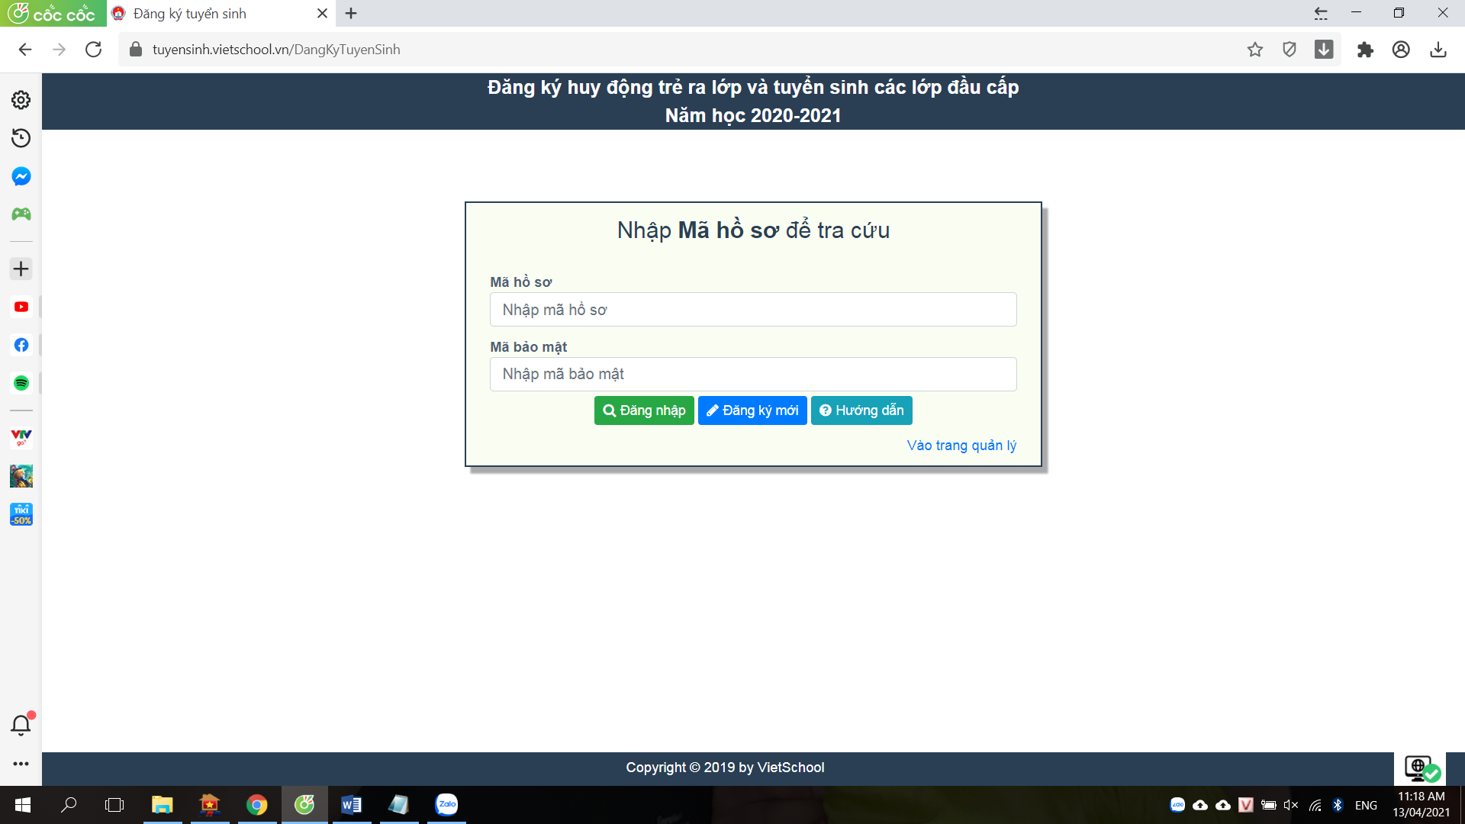

PH bấm vào đây để nộp hồ sơ đăng ký

2. Sau khi bấm vào Đăng ký mới, PH nhập đầy đủ các thông tin như: Cấp học, trường muốn nộp hồ sơ vào học, thông tin thí sinh, thông tin gia đình, hồ sơ đính kèm (nếu có), diện ưu tiên rồi bấm vào nút **Lưu** để nộp hồ sơ. Sau đó chờ kết quả duyệt hồ sơ từ trường.

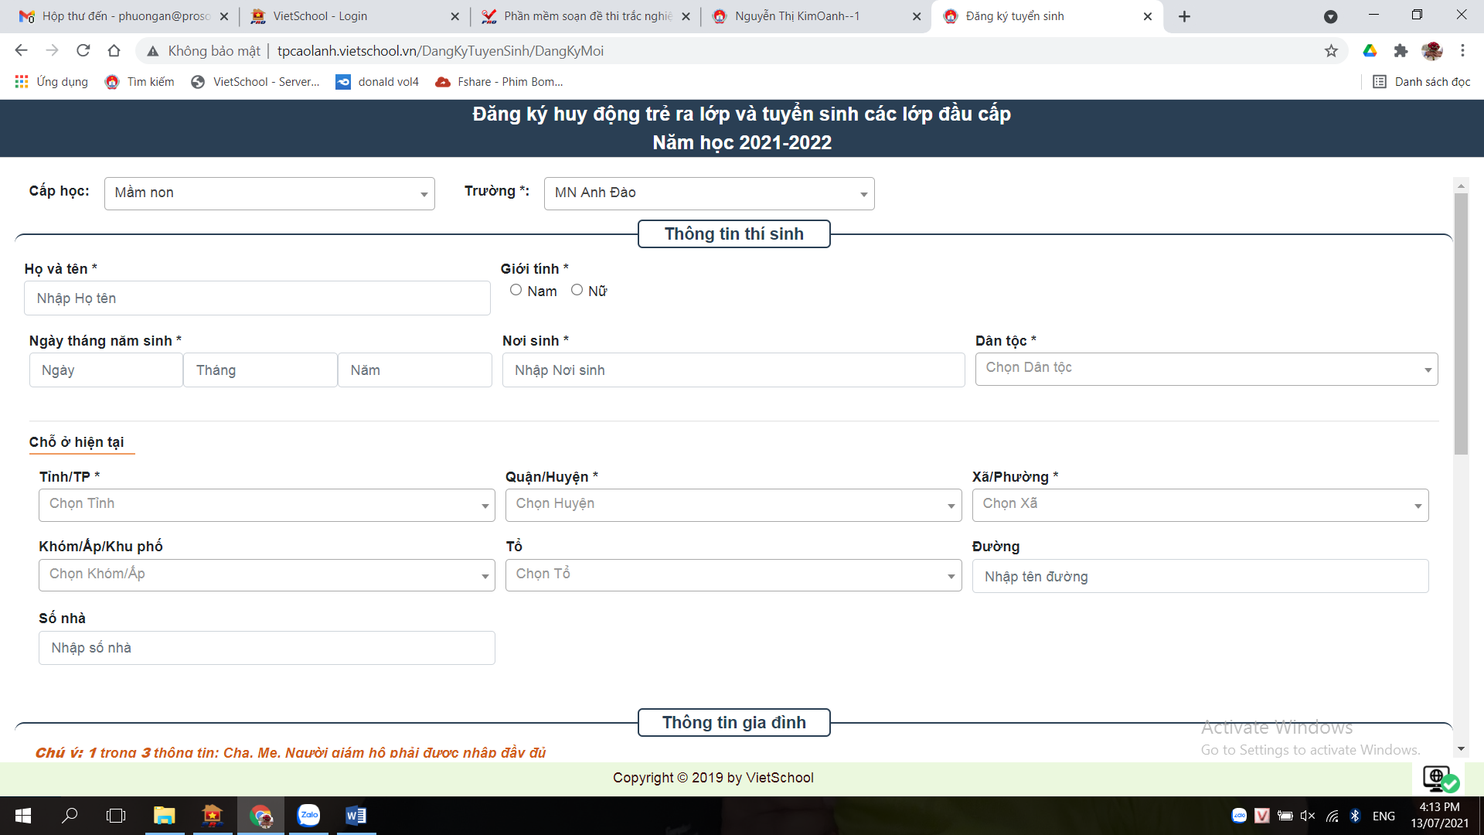

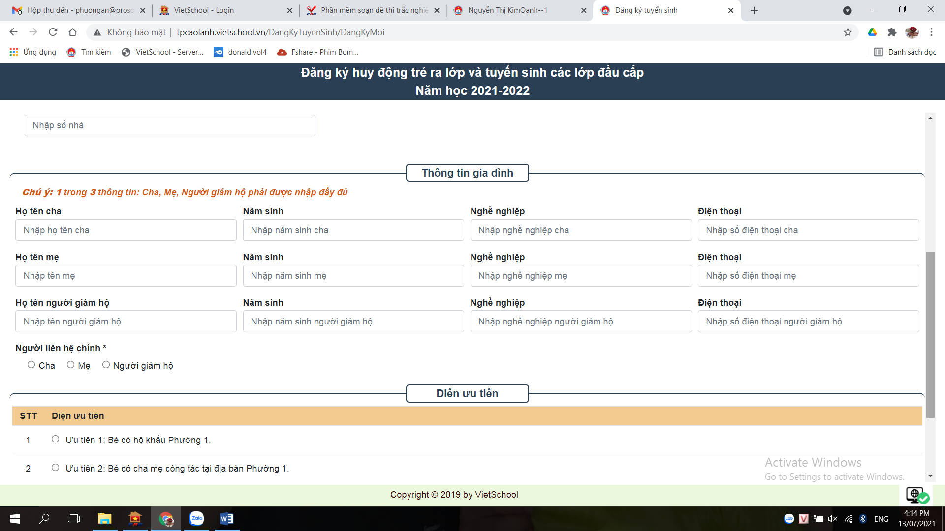

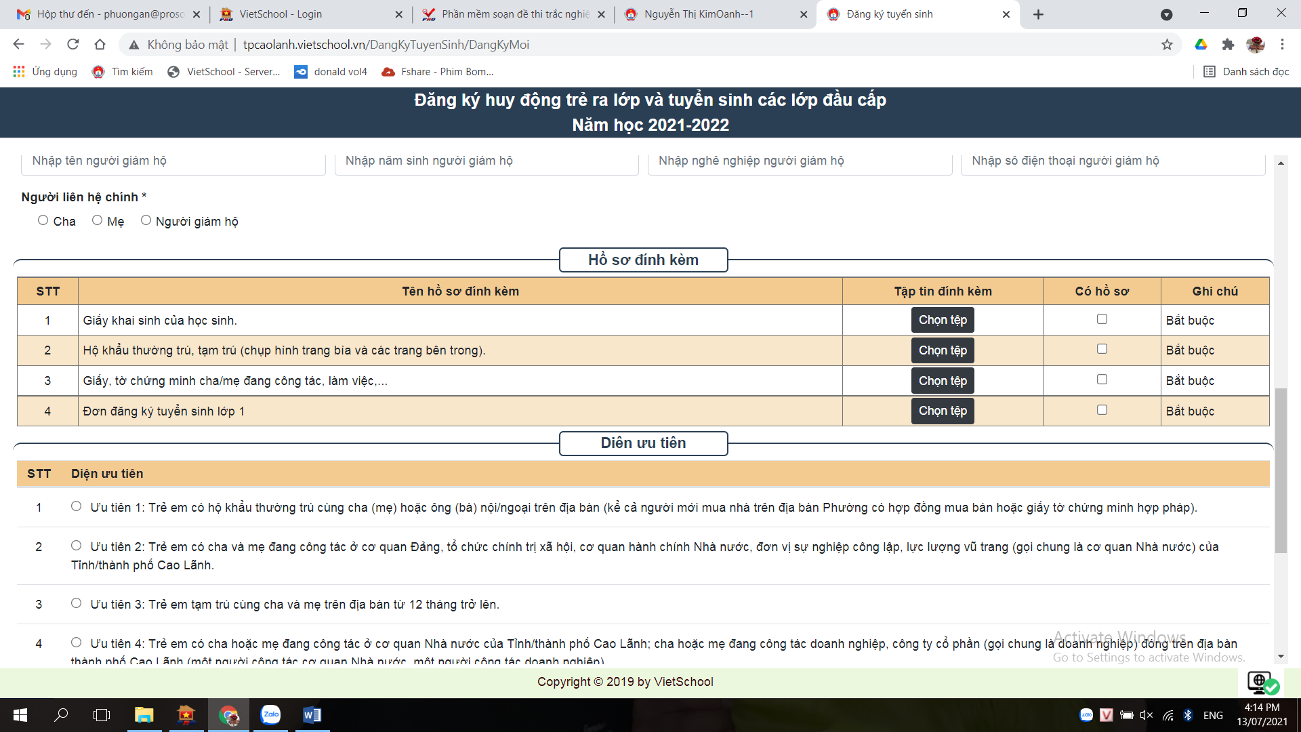

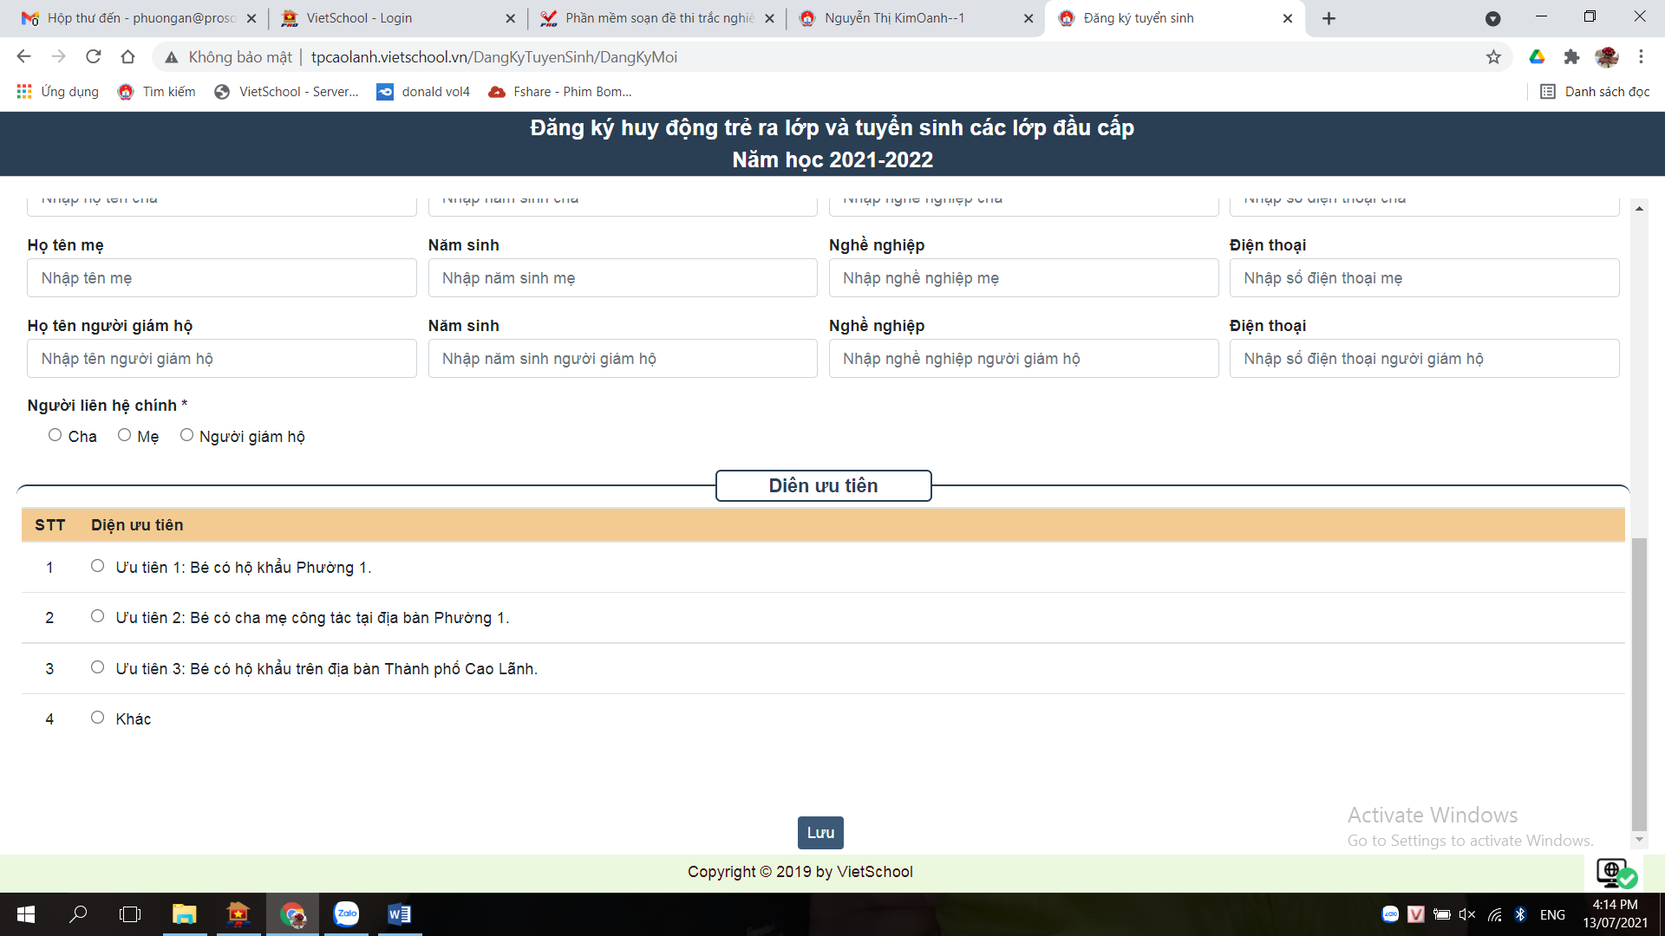

**II. Kiểm tra lại thông tin đã đăng ký**

Phụ huynh truy cập vào trang http://tpcaolanh.vietschool.vn, PH nhập mã hồ sơ và mã bảo mật được hệ thống cung cấp sau khi đăng ký thành công vào màn hình đăng nhập. Sau khi đăng nhập vào Phụ huynh có thể điều chỉnh lại thông tin nếu nhà trường chưa duyệt hồ sơ.

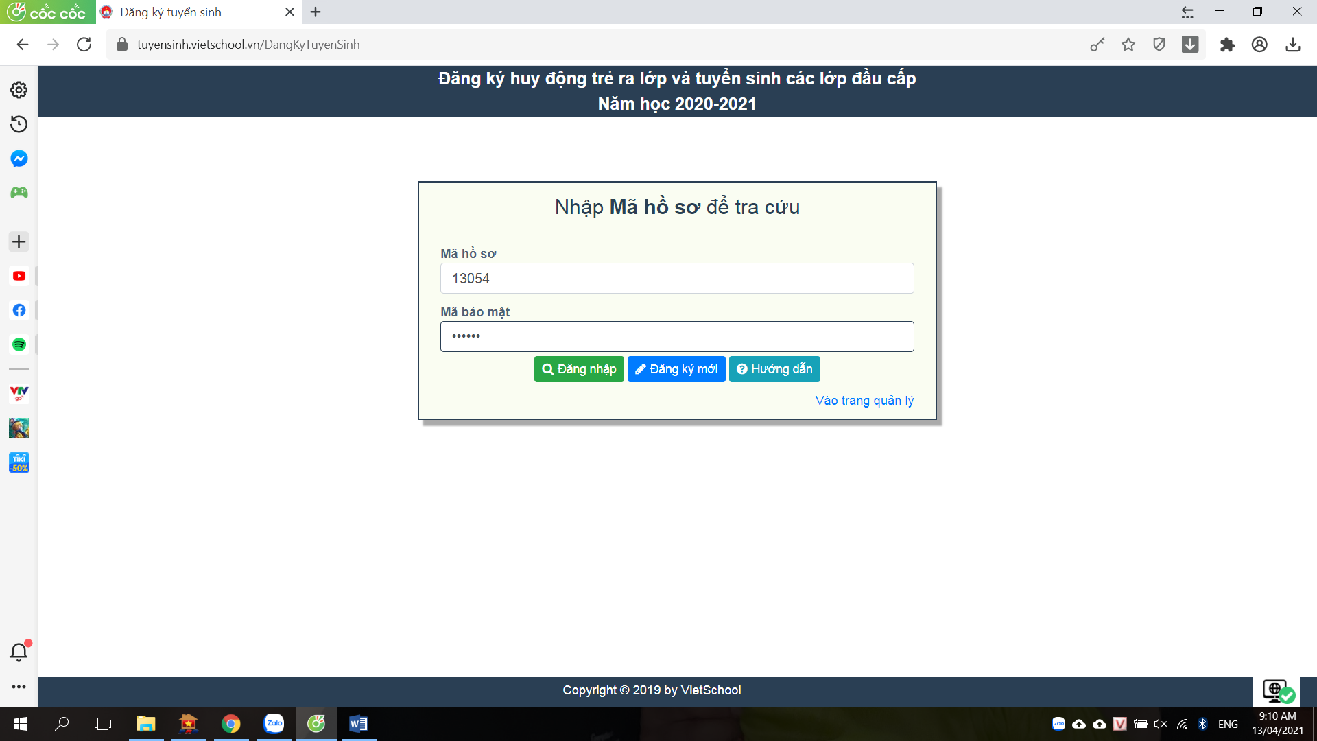

PH nhập mã hồ sơ

PH nhập mã bảo mật

Bấm vào đăng nhập để tra cứu hồ sơ